اختبار احياء تكاثر شامل (1)
الاسم / ..........................................................................................
السؤال الاول (ا) اذكر المفهوم العلمى
- حث البويضة على مضاعفة مادتها الوراثية لتكوين فرد جديد
- ثمرة وحيدة البذرة تلتحم فيها أغلفة المبيض مع أغلفة البويضة
- نواة خليه جنين متقدم تستطيع توجيه نمو البويضة مثل نواة اللاقحه
- انقباض عضلات الرحم بشكل متتابع لدفع الجنين للخارج
- من وسائل منع الحمل التي لا تمنع اخصاب البويضة
- الوحدات الوظيفية للخصية .
- كتله من الخلايا الصغيرة تنغمس بين ثنايا بطانة الرحم فى نهاية الأسبوع الأول للحمل .
س2 :علل
- تعتبر الخصية غدة مشتركة
- تعامل الحيوانات المنوية للماشية بالطرد المركزى ؟
- عدم حدوث التبويض في أنثى الإنسان خلال فترة الحمل
- المرحلة الأولى لتكوين الجنين من أهم مراحل نموه الجنسي .
س3: ماذا يحدث فى الحالات الاتية :
- إزالة غدة البروستاتا وغدتا كوبر لرجل بعملية جراحية .
- استئصال احد المبيضين من امراة حامل فى شهرها الثانى
- وصول الحيوانات المنوية الى قناة فالوب في اليوم السابع عشر من بدء الطمث
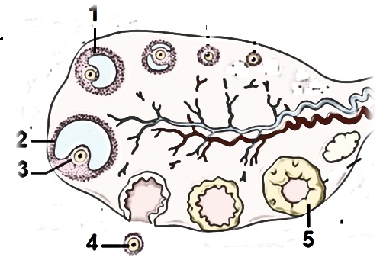
س4) ماذا يوضح الشكل المقابل
- اذكر اسم الهرمون المحفز لتكوين التركيب رقم 1
- اذكر اسم الهرمون الذى يفرزه التركيب رقم 2
- اذكر اسم الهرمون المحفز لتكوين التركيب رقم 4
- اذكر اسم الهرمون الذى يفرزه التركيب رقم 5
- كم عمر التركيب رقم 2 منذ انتهاء الطمث
- متى يحدث الحدث رقم 4 منذ بداية الطمث
- يرتفع تركيز ثلاثة هرمونات فى الدم قبل الحدث رقم 4 اذكرها
- وضح كيف يؤثر التركيب رقم 5 على بطانة الرحم
- ما مصير الجزء رقم 5 في حالة الحمل وفى حالة عدم الحمل؟
- ما عدد البويضات التى تنتنج من ثلاث خلايا بيضية اولية
س5: اختر الإجابة الصحيحة من بين القوسين :-
- تنشأ الطلائع المنوية عند تكوين الحيوانات المنوية في مرحلة .................
( النضج – النمو – التشكل النهائي )
- المادة التي لا تنتقل عبر المشيمة من الأم إلى الجنين ................................ .
( اليوريا – الأكسجين – الجلوكوز – الأحماض الأمينية )
- فى زراعة الانوية يتم إزالة ....
أ- نواة بويضة 2ن وزرع مكانها نواة جنينية 2ن ب- نواة بويضة ن وزرع مكانها نواة جنينية ن
ج- نواة بويضة 2ن وزرع مكانها نواة جنينية ن د- نواة بويضة ن وزرع مكانها نواة جنينية 2ن
- يتخلص الجنين من المواد الاخراجية بالانتشار من دم الجنين الى .........
أ- الجهاز التناسلى للأم ب- الجهاز البولى للأم ج- أمعاء الأم د- دم الأم
- يتم توقف التبويض من المبيضين فى أنثى الانسان عند ..........
أ- تناول اقراص منع الحمل ب- حدوث الحمل جـ- سن اليأس د- كل ما سبق
- عظمة يوجد بطرفها العلوى تجويف يستقر فيه عظمة العضد 000
( لوح الكف - الزند - الترقوة - الكعبرة )
- يتكون من خمسة أمشاط رفيعة وطويلة وينتهي كل منها بالإصبع00
( رحة القدم – راحة اليد – رسغ اليد – العرقوب )
- التركيب الذى يعتبر جهاز تنفسى للجنين داخل الرحم هو ..........
أ- الرئتين ب- غشاء الرهل جـ- غشاء السلى د- المشيمه
ب- تحمل الميتوكوندريا فى الحيوان المنوى بعض الصفات الوراثية للرجل فهل تنتقل هذه الضفات الوراثية
للابناء عن طريق التكاثر الجنسى ام لا مع التعليل ؟
ج- نصح الابن والده بأن يتزوج الوالد بعد وفاه الأم – وبعد الزواج لم ينجب الوالد من زوجته الثانيه
فهل سبب عدم الانجاب ( انسداد فى قناه فالوب – أم تعلق الخصيتن داخل تجويف البطن ) مع التفسير ؟
كيف يمكنهما الانجاب رغم وجود هذا العيب ؟
س6 : صوب ما تحته خط فيما يلى :
- المشيج المذكر فى نبات الفوجير والذى يخصب البويضه هو الأرشيجونيا
- يحتوى كل كيس فى متك احد الازهار على 20 خلية جرثومية امية يكون عدد حبوب اللقاح الناتجة من المتك60 حبة لقاح
- تتكون الاجسام القطبية فى الخصية والبربخ
ب) أكتب نبذه مختصره عن كل مما يأتى :
- السائل المنوى
- المح

